Автоматический вывод товаров из Ассортиментного Плана
Автоматический вывод товаров из АП запускается утилитой AstRun.exe, задача 4 - «Ежедневная статистика, АП». Процедура автоматического вывода запускается сразу после сбора новой статистики. Частота сбора новой статистики зависит от параметра «Частота сбора статистики дн» в заголовке АП. Процедура автоматического вывода управляется следующими параметрами.
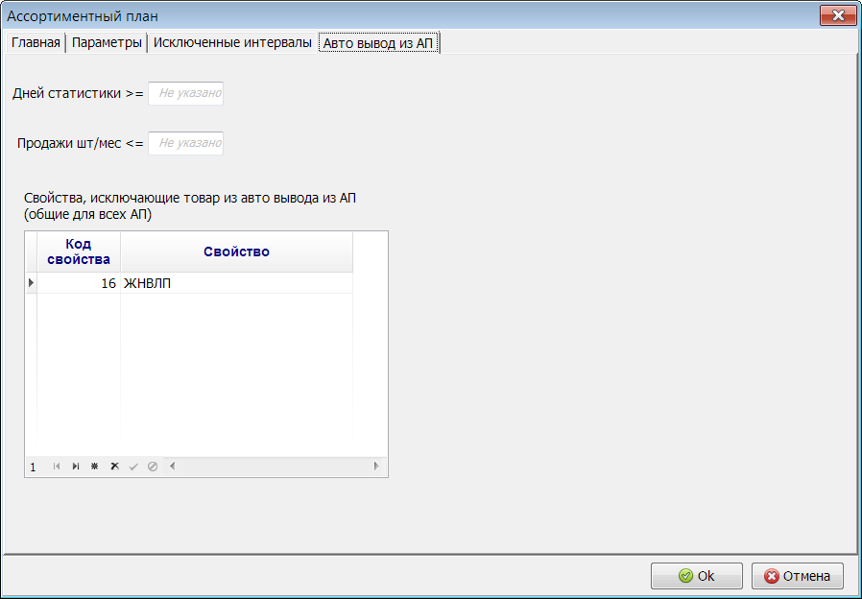
Товар выводится из АП если выполняются все следующие условия:
- Товар имеет статус «Ассортимент».
- Поле «Дней статистики» у товара не меньше, чем указано в параметре «Дней статистики >=».
- Поле «Продажи Кол-во шт/мес» не больше, чем указано в параметре «Продажи шт/мес <=».
- Товар не имеет ни одного свойства из списка «Свойства, исключающие товар из авто вывода из АП».
Параметры «Дней статистики >=» и «Продажи шт/мес <=» задаются индивидуально для каждого АП. Если хотя бы один из этих двух параметров для АП не указан (пусто), то процедура вывода по данному АП не работает. Список «Свойства, исключающие товар из авто вывода из АП» ведется в ЦО, общий для всех АП.
Процедура вывода работает только по «своим» АП. Если АП создан в ЦО, то процедура вывода по этому АП работает только в ЦО. Если АП создан в аптеке, то процедура вывода по этому АП работает только в аптеке.
В результате вывода товар переходит в статус «Стоп».

